EŞ ZAMANLI SİPARİŞ VE STOK YÖNETİM UYGULAMASI
Kadirhan Şahin
Bilgisayar Mühendisliği Bölümü
Kocaeli Üniversitesi
ce.kadirhansahin@gmail.com

Özet
Bu proje, birden fazla kullanıcının aynı anda sipariş vermesi ve stokların güncellenmesi gibi eş zamanlı operasyonları yönetmeyi amaçlayan bir uygulama geliştirilmiştir. Java programlama dili ile çoklu iş parçacığı (multithreading) ve senkronizasyon mekanizmaları kullanılmış, veri tutarlılığı ve eş zamanlı erişim problemleri çözülmüştür. Veritabanında MySQL kullanılmış ve sistemin performansı dinamik olarak öncelik hesaplama algoritmalarıyla optimize edilmiştir. Çalışma ayrıca, dinamik bir kullanıcı arayüzü (UI) entegresi ile sipariş ve stok bilgilerini etkin bir şekilde sunmaktadır.

Giriş
Modern perakende sektöründe, birden fazla kullanıcının stok verilerine eş zamanlı erişim ihtiyacı ve sipariş operasyonlarının hatasız gerçekleştirilmesi çok önemlidir. Bu proje, bu ihtiyacı karşılamak için multithreading yapısı ve senkronizasyon mekanizmalarını kullanan bir uygulama geliştirilmesini amaçlamıştır. Proje, hem stok yönetimi hem de müşteri siparişlerini optimize eden bir altyapı sunmaktadır.
Projenin temel hedefleri:
Stok ve sipariş yönetiminde veri tutarlılığını sağlamak.
Dinamik öncelik sistemleri kullanarak müşteri işlemlerini optimize etmek.
Multithreading teknikleriyle performansı artırmak.

Hata durumlarını (stok yetersizliği, zaman aşımı vb.) çözen bir loglama sistemi sunmak.

Temel Bilgiler
Multithreading ve Senkronizasyon: Proje, aynı anda birden fazla müşterinin ve adminin stok ve sipariş işlemleri yapabileceği bir sistemdir. Mutex, semafor ve thread önceliği gibi mekanizmalar veri tutarlılığını sağlamak için kullanılmıştır.
Veritabanı Yapısı:
Customers: Müşteri bilgilerini saklar.
Products: Stok bilgilerini ve fiyatları tutar.
Orders: Sipariş bilgilerini saklar.
Logs: Sistem işlemleri hakkında log bilgilerini kaydeder.
Dinamik Öncelik Hesaplama: Her müşteriye bir öncelik skoru atanır. Bekleme süreleri arttıkça normal müşterilerın önceliği artar. Premium müşteriler varsayılan olarak daha yüksek önceliğe sahiptir.

Geliştirilen Mimari
Kullanılan Sınıflar ve Metotlar:
CustomerRepository: Müşteri veritabanı işlemlerini yönetir.
getAllCustomers(): Tüm müşteri bilgilerini döner.
updateCustomer(): Müşteri bilgilerini günceller.
ProductRepository: Stok veritabanı işlemlerini yönetir.
getAllProductsSorted(): Stok bilgilerini alır ve sıralar.
updateProductStock(): Belirli bir ürünün stok bilgilerini günceller.
OrderRepository: Sipariş veritabanı işlemlerini yönetir.
createOrder(): Yeni bir sipariş oluşturur.
cancelTimedOutOrders(): Zaman aşımına uğrayan siparişleri iptal eder.
LogRepository: Log veritabanı işlemlerini yönetir.
addLog(): Yeni bir log kaydı ekler.
MainUI: Kullanıcı arayüzü elementlerini birleştirir.
start(): Ana sahneyi başlatır.

Yöntem
Bu bölümde proje geliştirme sürecinde kullanılan yöntemler ve teknik detaylar açıklanmaktadır. Proje, nesne yönelimli programlama (OOP) prensiplerine uygun olarak tasarlanmış ve JavaFX kütüphanesi ile görselleştirilmiştir. Kullanılan sınıflar, sistemin işleyişi ve uygulanan mekaniklerle ilgili detaylar aşağıda verilmiştir.

4.1 Genel Yapı
Proje, aşağıdaki temel sınıflar ve yapı taşlarından oluşmaktadır:
Soyut Sınıflar ve Miras:
Müşteriler (Customers): Sistemdeki tüm müşteriler bu sınıf üzerinden temsil edilir. Customer sınıfı, müşteri türleri (Premium/Normal), bütçe, harcama bilgisi ve öncelik hesaplama mekanizmalarını içerir.
Premium Müşteriler: Bu müşteri türü, öncelikli işlem sırasına sahiptir ve yüksek temel öncelik skoru ile tanımlanır.
Standart Müşteriler: Varsayılan olarak düşük öncelik skoruna sahiptir, ancak bekleme süreleri uzadıkça öncelik skorları artar.
Somut Sınıflar:
Ürünler (Products): Her ürün, stok miktarı, fiyat bilgisi ve ürün adı gibi özelliklere sahiptir. Ürünler, müşterilerin satın alabileceği kaynaklar olarak tanımlanmıştır.
Siparişler (Orders): Siparişler, müşteri ID, ürün ID, sipariş miktarı, toplam fiyat ve sipariş durumu gibi bilgileri içerir. Siparişler üzerinden stok güncellemeleri ve müşteri bütçe kontrolleri gerçekleştirilir.
Veritabanı Yönetimi:
CustomerRepository, ProductRepository, OrderRepository: Bu sınıflar, müşteri, ürün ve sipariş verilerinin veritabanı işlemlerini yönetmek için kullanılır. CRUD (Create, Read, Update, Delete) operasyonları ve özel işlemler (örneğin stok kontrolü) bu sınıflar üzerinden gerçekleştirilir.
Görsel Arayüz:
MainUI: Projenin kullanıcı arayüzü, JavaFX kullanılarak oluşturulmuştur. Tablolar, grafikler ve kullanıcı formları ile veriler dinamik olarak sunulmaktadır.
Müşteri Paneli: Müşteri bilgileri, öncelik skorları ve bekleme durumları tablo halinde sunulur.
Stok Paneli: Ürün stok bilgileri, tablo ve grafiklerle görselleştirilir.
Log Paneli: Gerçek zamanlı loglar kayar liste halinde sunulur.
Öncelik Paneli: Müşterilerin bekleme süreleri ve dinamik öncelik skorları güncel olarak izlenir.

4.2 Mekanikler ve Kurallar
Sipariş Yönetimi:
Sipariş Oluşturma: Müşteriler, satın almak istedikleri ürünleri seçerek sipariş oluşturur. Sipariş sırasında müşteri bütçesi ve ürün stokları kontrol edilir. Eğer stok veya bütçe yetersizse işlem reddedilir.
Dinamik Öncelik Algoritması:
Premium müşteriler, temel öncelik skoruyla önde gelir.
Standart müşterilerin bekleme süreleri arttıkça, ÖncelikSkoru = TemelSkor + (BeklemeSüresi × 0.5)formülüyle öncelikleri yükselir.
Müşteri türü değişse bile mevcut sıralama bir sonraki işlem için geçerli olur.
Stok Yönetimi:
Ürün stokları her satın alma işleminde güncellenir.
Eğer bir ürünün stoğu yetersizse, sipariş işlemi hata mesajıyla reddedilir.
Zaman Aşımı ve İptal:
Bir müşteri 15 saniyeden uzun süre beklerse, işlem zaman aşımına uğrayarak iptal edilir ve sistemde loglanır.
Loglama:
Tüm işlemler gerçek zamanlı olarak kaydedilir.
Başarılı İşlemler: Müşteri ve ürün bilgileriyle birlikte loglanır.
Başarısız İşlemler: Stok yetersizliği, zaman aşımı veya bütçe yetersizliği durumları ayrıca kaydedilir.

4.3 Kullanılan Teknolojiler ve Araçlar
Programlama Dili: Java
Veritabanı: MySQL
Görselleştirme: JavaFX
Kod Yönetimi: Nesne yönelimli programlama prensipleri uygulanmıştır:
Encapsulation: Verilere dışarıdan erişim, getter ve setter metotlarıyla sınırlandırılmıştır.
Inheritance: Müşteri ve ürün türleri için sınıf kalıtımı kullanılmıştır.
Polymorphism: Farklı müşteri türlerine özel işlem sıralamaları uygulanmıştır.
Abstraction: Soyut sınıflar ile sistem genelleştirilmiştir.

Katkılar
Proje, yazılım geliştiricilere aşağıdaki teknik becerilerin kazanılmasını sağlamıştır:
JavaFX Kullanımı: Grafiksel arayüz tasarımı, kullanıcı dostu bir masaüstü uygulamanın nasıl oluşturulabileceğini göstermiştir. Tablolar, grafikler ve kullanıcı etkileşimleri için JavaFX bileşenleri kullanılmıştır. (MainUI, StockPanel sınıfları)
Dinamik Veri Yönetimi:
Ürün stoklarının ve müşteri bütçelerinin dinamik olarak güncellenmesi, veri yönetimi açısından projeye esneklik sağlamıştır. (updateProductStock(), updateCustomer())
Siparişler ve loglama sistemi, veritabanı ile gerçek zamanlı iletişim kurularak eş zamanlı olarak yönetilmiştir. (LogRepository, OrderRepository)
Multithreading ve Senkronizasyon:
Admin işlemleri ve müşteri işlemlerinin paralel olarak yürütülmesi, kaynak yönetimi ve veri tutarlılığını sağlamak için multithreading yapısını başarılı bir şekilde uygulamıştır. (Thread, Semaphore uygulamaları)
Dinamik Öncelik ve Bekleme Süresi Yönetimi:
Müşterilerin bekleme sürelerine dayalı olarak sıralanması ve işlemlerin öncelik sırasına göre gerçekleştirilmesi sistemin performansını optimize etmiştir. (PriorityPanel, Customer sınıfındaki calculatePriorityScore() metodu)

5.3 Kullanıcı Deneyimi Katkıları
Proje, kullanıcı dostu bir tasarım ve işlevsellik ile aşağıdaki faydaları sağlamıştır:
Gerçek Zamanlı Görselleştirme: Ürün stok bilgileri, tablo ve grafiklerle sunulmuş; stok seviyeleri kritik seviyeye ulaştığında görsel uyarılar eklenmiştir. (StockPanel sınıfında pie chart ve bar chart görselleştirme)
Kullanıcı Dostu Arayüz: Sipariş oluşturma, müşteri listesi, log paneli ve öncelik tablosu gibi bileşenler, kullanıcıların sistemle kolayca etkileşim kurmasını sağlamıştır. (CustomerPanel, LogPanel)
Strateji ve Optimizasyon: Kullanıcıların, sınırlı bütçelerini en verimli şekilde kullanmalarını gerektiren bir sipariş sistemi tasarlanmıştır. Dinamik öncelik sistemi, kullanıcı deneyimini zenginleştirmiştir.

Sonuç ve Tartışma
Bu bölümde proje boyunca elde edilen sonuçlar ve genel değerlendirmeler sunulmaktadır.

6.1 Sonuç
Eş Zamanlı Sipariş ve Stok Yönetimi Uygulaması, JavaFX kullanılarak geliştirilen, çoklu iş parçacığı (multithreading) yapısını etkin bir şekilde kullanan, müşteri ve stok yönetimini bir arada sunan bir uygulamadır. Projenin ana çıktıları şunlardır:
Sipariş Yönetimi: Premium ve Standart müşterilerin öncelik sistemine uygun olarak sipariş işlemleri gerçekleştirilmiştir. Sistem, dinamik bir öncelik hesaplama algoritması kullanarak müşteri sıralamasını optimize etmiştir.
Stok Yönetimi: Stok bilgileri gerçek zamanlı olarak güncellenmiş, eş zamanlı erişim sorunları mutex ve senkronizasyon teknikleriyle önlenmiştir.
Dinamik Kullanıcı Arayüzü: Kullanıcılar, stok bilgilerini tablolar ve grafikler üzerinden anlık olarak görüntüleyebilmiş ve kolayca işlem yapabilmiştir.
Loglama ve İzleme: Sistem, yapılan her işlemi gerçek zamanlı olarak loglayarak hataları ve başarılı işlemleri detaylı bir şekilde kaydetmiştir.
Hata Yönetimi: Stok yetersizliği, müşteri bütçesi yetersizliği ve zaman aşımı gibi hatalar, kullanıcı dostu mesajlarla ele alınmıştır.
Proje, başlangıçta belirlenen tüm gereksinimleri karşılamış ve aşağıdaki işlevsellikleri başarıyla gerçekleştirmiştir:
Müşteri ve ürün verilerinin veritabanında saklanması ve yönetilmesi.
Dinamik öncelik algoritmaları ile müşteri işlemlerinin optimize edilmesi.
Gerçek zamanlı stok ve sipariş yönetimi.
Kullanıcı dostu ve görselleştirilmiş bir arayüz sunulması.
6.2 Tartışma
Projenin geliştirme sürecinde karşılaşılan başarılar, zorluklar ve ileriye dönük geliştirme alanları şu şekilde özetlenebilir:
Teknik Başarılar:
Nesne Yönelimli Programlama: Encapsulation, inheritance, abstraction ve polymorphism gibi nesne yönelimli prensipler başarıyla uygulanmıştır.
Multithreading ve Senkronizasyon: Mutex, semafor ve thread önceliği gibi mekanizmalar kullanılarak eş zamanlı erişim problemleri çözülmüştür.
Dinamik Öncelik Algoritması: Premium müşterilere varsayılan öncelik verilmiş, bekleme sürelerine dayalı olarak normal müşterilerin önceliği dinamik olarak güncellenmiştir.
JavaFX ile Görselleştirme: Grafik tabanlı kullanıcı arayüzü, tablolar ve grafikler gibi bileşenlerle zenginleştirilmiştir.
Zorluklar:
Veritabanı Yönetimi: Eş zamanlı işlemlerde veritabanı bağlantılarında deadlock (kilitlenme) sorunları ile karşılaşılmış ve bu durum mutex kullanılarak çözümlenmiştir.
Görselleştirme Kısıtlamaları: JavaFX'in mevcut görselleştirme araçları, modern grafik kütüphanelerine kıyasla bazı sınırlamalara sahiptir. Daha modern bir kütüphane kullanılması, kullanıcı deneyimini artırabilirdi.
Hata Durumlarının Yönetimi: Stok yetersizliği, bütçe yetersizliği ve zaman aşımı gibi durumlar için detaylı bir hata yönetim sistemi geliştirilmiş, ancak bu süreç zaman alıcı olmuştur.
Geliştirme Alanları:
Mobil ve Web Tabanlı Entegrasyon: Sistem, mobil platformlara ve web tabanlı uygulamalara entegre edilerek daha geniş bir kullanıcı kitlesine hitap edebilir.
Yapay Zeka Kullanımı: Müşteri davranışlarını analiz ederek daha akıllı bir öncelik algoritması geliştirilebilir.
Gerçek Zamanlı Bildirimler: Kullanıcılar için gerçek zamanlı bildirim sistemleri entegre edilebilir.
Görsel Tasarım: Daha modern grafik tasarımlar ve 3D görselleştirme araçları kullanılabilir.

6.3 Genel Değerlendirme
Bu proje, nesne yönelimli programlama prensiplerinin pratik bir uygulamada kullanılmasını sağlayarak yazılım mühendisliği öğrencilerine kapsamlı bir öğrenme fırsatı sunmuştur.
Proje, eş zamanlı sipariş ve stok yönetimi gibi gerçek dünya problemlerine etkili bir çözüm sunmuş, eş zamanlı erişim ve veri tutarlılığı sorunlarını başarıyla ele almıştır.
Dinamik öncelik hesaplama algoritması ile müşteri sıralaması ve işlemler optimize edilmiş, sistemin performansı artırılmıştır.
Loglama ve hata yönetimi gibi mekanizmalar, yazılım geliştirme süreçlerinde kritik öneme sahip olan detaylara dikkat edilmesini sağlamıştır.
Kullanıcı dostu bir grafik arayüz ve görselleştirme araçları ile kullanıcı deneyimi artırılmıştır.
Sonuç olarak, bu proje hem teknik hem de kullanıcı deneyimi açısından başarılı bir çalışma olarak değerlendirilebilir. Gelecekte yapılacak geliştirmelerle, sistem daha geniş kullanım alanlarına adapte edilebilir ve kullanıcı memnuniyeti artırılabilir.

Kaynakça
[1] Java Documentation: https://docs.oracle.com/javase/8/docs/
[2] MySQL Documentation: https://dev.mysql.com/doc/
[3] Multithreading in Java: https://www.geeksforgeeks.org

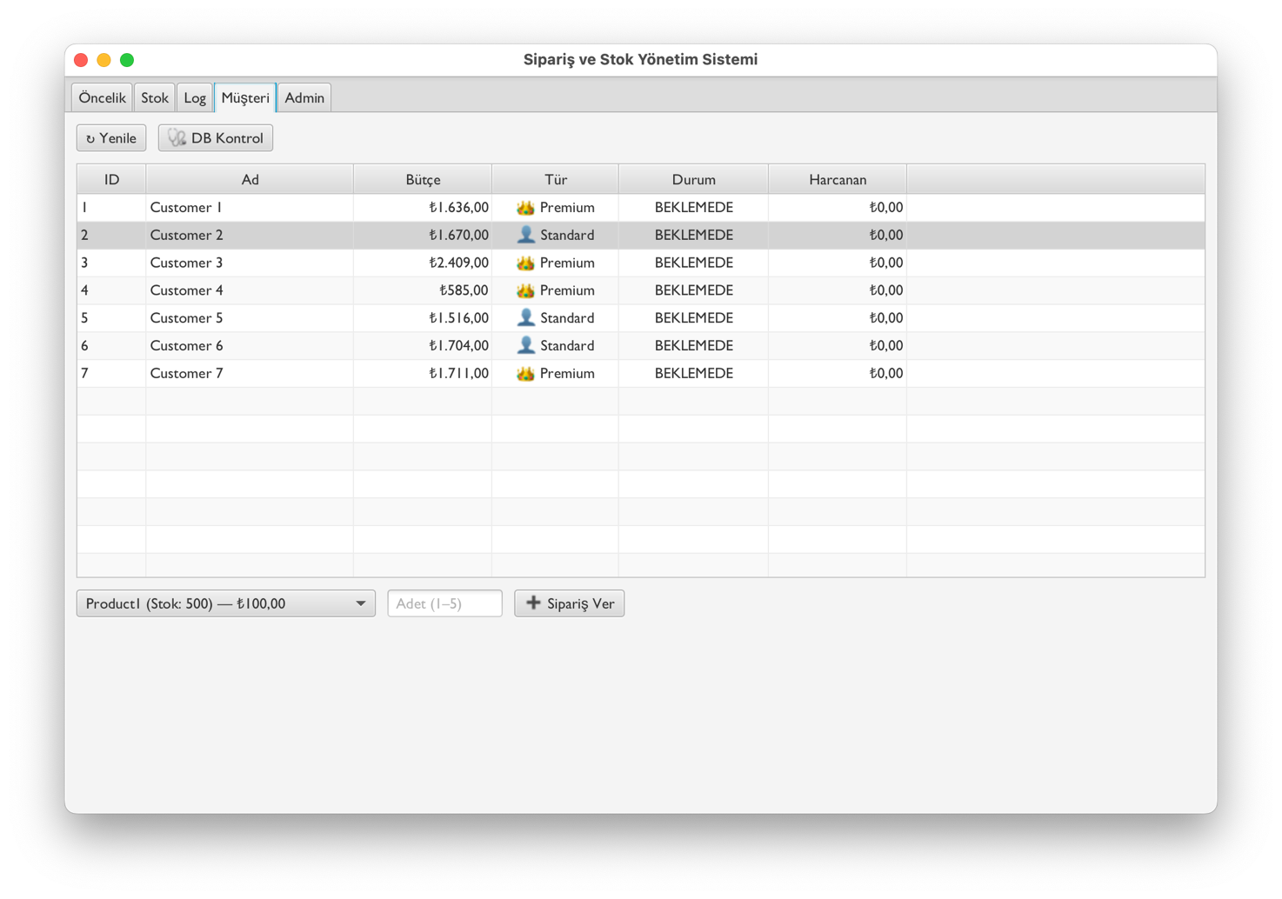
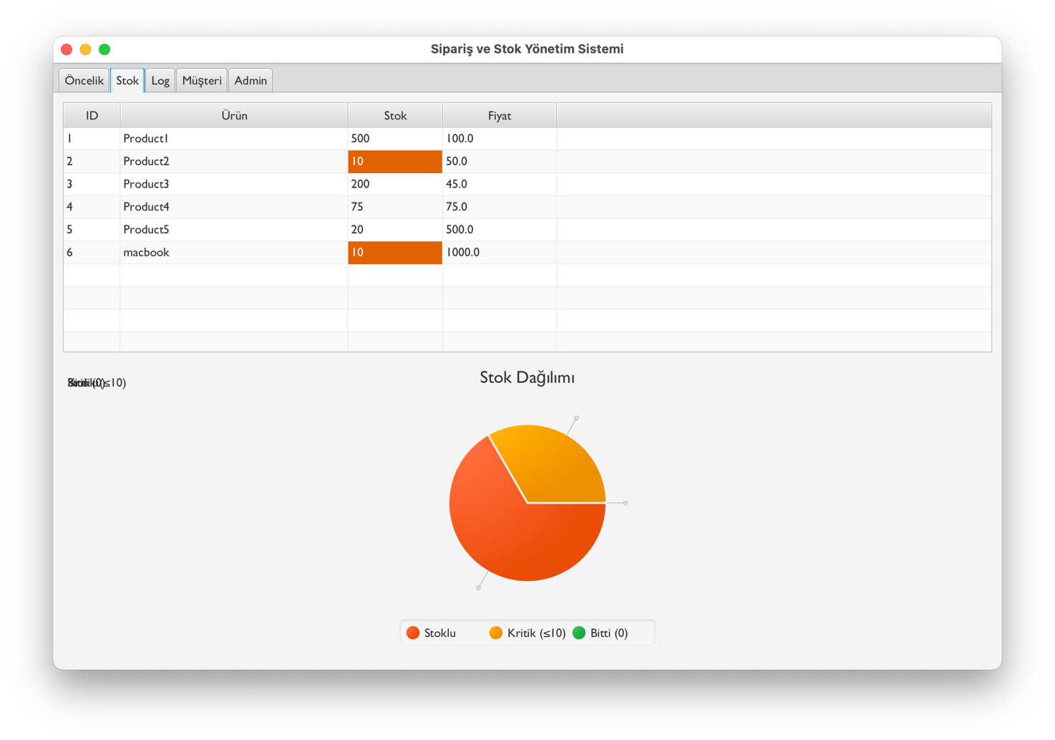
UML DIAGRAM

